第四章 E-mail疑難雜症解答

解決方案
小幫手1：請確認SMTP伺服器的設定
- 寄送電子郵件時，有和So-net連線嗎？
傳送電子郵件時，必須連上Internet。請再一次確認是否在連線狀態。
- 能開啟網頁嗎？
請用IE等瀏覽器確認是否能開啟網頁。若網頁也無法開啟的話，就有可能是網路的問題而非郵件軟體所造成。
- 確認SMTP伺服器的設定。
【Outlook Express 5.5】-----------------------------------------
  - 請選擇【工具】→【帳號…】。
  - 在【Internet帳號】中，選擇【郵件】標籤。
  - 選取所設定的帳號後，按下【內容】。
  - 選擇【伺服器】標籤。
    - 請檢查【外寄郵件－SMTP】：So-net的SMTP外寄郵件設定值為so-net.net.tw
設定完成後請按【確定】。
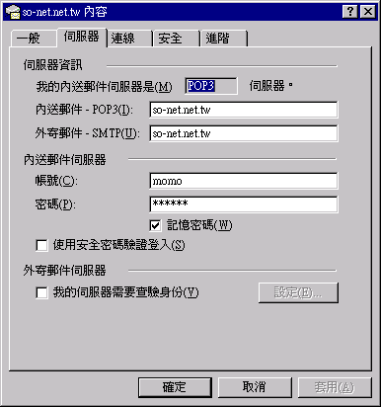
  - 此時，若出現以下訊息，則表示【外寄郵件－SMTP】的設定有誤，請重新確認一次。
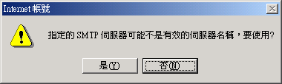
以上設定完成後，請再試著傳送一次信件。

小幫手2：可能是傳送信件的設定限制造成
- 若Outlook Express伺服器出現錯誤訊息，可能是傳送信件的設定限制所造成。
為了防範非法信件，您無法利用So-net帳號從So-net以外的網路傳送信件。
※同一網域之間送信則沒有問題。（例如：自己寄給自己）

小幫手3：確認自己的電子郵件地址。
【Outlook Express 5.5】----------------------------------
- 請確認Outlook Express中自己的電子郵件地址是否正確。
  - 請選擇【工具】→【帳號】。
  - 在【Internet帳號】中，選擇【郵件】標籤。
  - 選取所設定的帳號後，按下【內容】。
  - 出現下圖。
  - 下圖是錯誤的範例，將.（點）打成,（逗號）。
請檢查【電子郵件地址】：有時也會犯以下錯誤：momo@so-net..net.tw多打一個.（點）。
設定完成後請按【確定】。

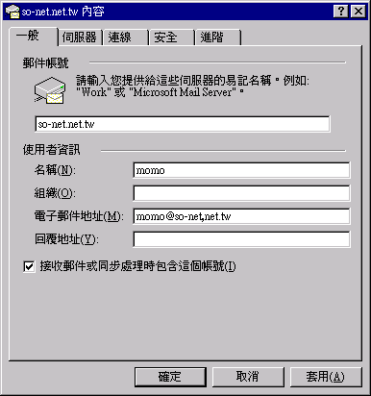
若出現以下的訊息，則表示【電子郵件地址】內容設定有誤，請重新輸入。
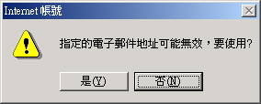
設定完成後請按【確定】，然後再試著傳送一次信件。

小幫手4：請確認POP伺服器的設定。
- 有和So-net連線嗎？
傳送電子郵件時，必須連上Internet。請再一次確認是否有在連線狀態。
- 能開啟首頁嗎？
請用IE等瀏覽器確認是否能開啟網頁。若網頁也無法開啟的話，就有可能是網路的問題而非郵件軟體所造成。
- 確認POP伺服器的設定。
【Outlook Express 5.5】-------------------------------
  - 選擇【工具】→【帳號】。
  - 在【Internet帳號】中，選擇【郵件】標籤。
  - 選取所設定的帳號後，按下【內容】。
  - 選擇【伺服器】標籤。（畫面請參考小幫手1的Outlook Express【伺服器】畫面）
    - 請檢查【內寄郵件－POP】：So-net的POP3內送郵件設定值為so-net.net.tw

設定完成後請按【確定】。此時，若出現以下訊息，則表示【內寄郵件－POP】的設定有誤，請重新確認一次。
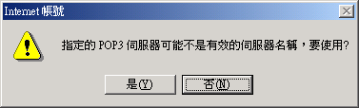
設定完成後請按【確定】，然後再試著傳送一次信件。

小幫手5：請確認帳號及密碼的設定
【Outlook Express 5.5】----------------------------
- 請確認Outlook Express內所設定的帳號及密碼。
  - 選擇【工具】→【帳號】。
  - 在【Internet帳號】中，選擇【郵件】標籤。
  - 選取所設定的帳號後，按下【內容】。
  - 選擇【伺服器】標籤。（畫面請參考小幫手1的【伺服器】畫面）
檢查【內送郵件伺服器】的【帳號】及【密碼】。
  - 【帳號】即您當初所設定的帳號。如果您忘記的話，請參閱我們寄給您的【密碼函】，或來電So-net客服專線：4499000申請補寄密碼。
  - 【密碼】注意密碼要小寫。不要勾選【使用安全密碼驗證登入】。

小幫手6：請先離線，等待一段時間再連線
- 有可能只是一時無法收發信件。
若有兩個以上的電子郵件信箱，郵件軟體會依序登入收信，因為郵件軟體進行收發時，會先處於Lock狀態而不會同時再發入其它信箱。因此，使用者須等前一電子郵件信箱收發動作完成後，才能對下一個電子郵件信箱進行收發動作。
然而，若收信過程中斷或是線路異常斷線時，郵件軟體有可能直接處於Lock狀態而無法繼續進行收信動作。這時就會有這項錯誤訊息產生。
通常經過三十分鐘後Lock的狀態就會解除，因此請等候一段時間。
此外，收取檔案體積大的郵件也會花費很長的時間，除了留意不要異常斷線外，也盡量避免傳送檔案大的郵件，以維持良好的通信品質。
另外，如經過一段時間都還不能收信時，請來電So-net客服專線：4499000尋求協助。

小幫手7：使用56K數據機者，請再檢查線路環境
- 使用56K數據機時，是否有雜音產生呢？
因雜音而無法有良好的傳輸速率，或是所收的郵件檔案太大時，有時會收不到郵件。請參考撥接連線疑難雜症解答【無法連上Internet】內的小幫手8改善環境。

- 可以將無法收取的郵件直接刪除。
有些郵件軟體提供確認信箱內狀態或是刪除伺服器上郵件的功能。請您連線至So-net Web Mail：http://mail.so-net.net.tw，輸入您的帳號與密碼，直接進到您的網頁郵件刪除檔案太大的郵件。

小幫手8：
收到【Returned Mail】。
明明沒有錯誤訊息，信件卻無法送達目的地…
收到陌生人的信件，可能E-mail 地址外流…
收到的信，其中收件者欄沒有我的E-mail 地址，這是送信出錯嗎？

一.收到【Returned Mail】。
這是送信後產生的錯誤報告，可得知錯誤原因。
Returned mail是常駐在電郵伺服器Mail server的Mail Delivery Subsystem的程式所發出的報告。郵件無法正常傳送時，就像郵差送信送不到會原信退回一樣，Mail server會告知原因並寄給發信者。如找不到目的地等。Mail Delivery Subsystem的訊息全部都是英文，但因訊息類別有限，參考以下說明即可了解原因。
User Unknown
【使用者不存在】
可能是寄出的電子郵件地址@左側有誤。請再確認一次對方的電子郵件地址。
Host Unknown
【主機不存在】
可能是寄出的電子郵件地址@右側有誤。請再確認一次對方的電子郵件地址。
（Ex. momo@so-net.net.tw的so-net.net.tw部分）
此外，若以前確實可以寄送郵件給對方，現在卻不能送達，有可能是對方的電子郵件地址已經變更或停用。

Message size exceeds fixed maximum size
【郵件大小超過最大值】
可能是單一郵件大小超過5MB。So-net有傳送郵件一次不得超過5MB的限制。此外，也請確認收信人的主機是否有郵件大小的限制。

二、明明沒有錯誤訊息，信件卻無法送達目的地…
可能是以下原因：

【誤植對方的電子郵件地址，事實上郵件是寄到陌生人的信箱裡】
倘若誤植對方的電子郵件地址，而該電子郵件地址也存在時，就會有上述情形發生。這時當然不會有Returned mail退回，因為您的信已寄到陌生人的信箱中了。因此在發信前，請再次確認對方的電子郵件地址。
【發信者自身的電子郵件地址設定錯誤】
如果寄件者自身電子郵件地址設定錯誤時，Mail server發出Returned mail會收不到。亦即收不到錯誤警告。
此外，【收不到對方確實已寄出的郵件】時，也可能是基於上述原因，請再次確認相關設定。

三、收到陌生人的信件，可能E-mail 地址外流……
【So-net不會讓電子郵件地址外流，可能是寄件者誤植電子郵件地址所導致】
有可能是寄件者信上的收件者電子郵件地址和您的極為相似，然後誤植所造成。若同樣的情形一再發生，建議您回信告知對方。因此，自己發信時，再次確認對方的電子郵件地址，否則若是重要的郵件，則後果堪慮。（例如：momo@so-net.net.tw和mono@so-net.net.tw一字之差卻有天壤之別）

四、收到的信，其中收件者欄沒有我的電子郵件地址，這是送信出錯嗎？
【您的電子郵件地址可能是在Cc或是Bcc】
指定收件者時，有【To】、【Cc（副本）】、【Bcc（密件副本）】三種，其中被設定為Bcc的收件者是看不到自己的電子郵件地址。或許這種感覺不是很好，但若是廣告信就不必太在意，有些廣告信的信件尾端會告知您取消訂閱的方式，這樣下次就不會收到廣告信了。

